Статья «Обучение рассказыванию по сюжетной картине детей предшкольного возраста»
Автор Смирнова Наталья Валерьевна , воспитатель ГБДОУ 27 Красногвардейского р-на Спб

Для успешного освоения программы обучения в школе у выпускника детского сада должны быть сформированы умения связанно высказывать свои мысли, строить диалог и составлять небольшой рассказ на определенную тему. Но чтобы этому научить, необходимо развивать все стороны речи. В практике дошкольного обучения речевые задачи решаются на специально организованных занятиях по развитию речи, которые носят , как правило, комплексный характер. Многие педагогические коллективы используют интегрированные занятия, включающие в одну сюжетную линию (или тему) задачи, и по развитию речи, и по формированию элементарных математических представлений и изобразительной деятельности. При таком подходе можно увидеть много положительного для развития подрастающего поколения в плане целостного восприятия окружающего мира и общего развития речи. Но здесь идет выделение части занятия, как решение только одной речевой задачи, что на мой взгляд, сужает возможности полноценной подготовки ребенка по развитию речи. И лишь незначительно повышает интерес детей к речевой работе.

Замечено, что особенно сложным видом речевой деятельности является рассказывание по картине. Проблема организации такого занятия в том, что дети должны выслушивать рассказы по картине сначала воспитателя (образец), а затем, своих товарищей. Содержание рассказов почти одинаковое. Варианты бывают в количестве предложений или в развернутости. Детские рассказы страдают скудностью (подлежащее – сказуемое ), наличие слов – повторов (« ну ».., « потом ».., « вот ».., и т. д.), длительными паузам между предложениями. Но главным негативом является то, что ребенок сам не строит рассказ, а повторяет предыдущий с очень незначительной интерпретацией.
За занятие воспитатель может спросить только 4-6 детей, а остальные при этом являются пассивными слушателями.
Таким образом, можно сделать вывод, что более неинтересного занятия, чем составление рассказа по картине, нет. А такой вид работы должен проводиться и давать положительные результаты.

Таким образом, можно сделать вывод, что более неинтересного занятия, чем составление рассказа по картине, нет. А такой вид работы должен проводиться и давать положительные результат.
Но трудно поспорить с тем, что ребенок должен к школе уметь рассказывать по картине. Решить данные противоречия я постаралась в своем занятии, используя адаптированные методы развития воображения .
Для составления рассказов используются многофигурные картинки с изображением нескольких групп действующих лиц или нескольких сценок в пределах общего, хорошо знакомого детям сюжета (“Мы дежурим”, “Дочки-матери”, “Семья”, “Игры на детской площадке”, “Зимние развлечения”). Но на занятиях не стоит ограничиваться только картинами, предназначенными для дошкольников. Также детям предлагается жанровая живопись, способная взволновать ребенка, вызвать желание обсудить увиденное: “Прибыл на каникулы”, “Опять двойка” Ф.П. Решетникова, “Иван царевич на сером волке”, “Три богатыря”, “Аленушка” В.М. Васнецова, “Утро в сосновом бору” И.И.Шишкина и другие. Надо, чтобы ребенок видел особенности композиции картины, цветовой палитры, сумел выразить свое отношение к изображенному на картине; при описании жанровой картины – почувствовал мастерство художника и его настроение.
Методы и приемы – демонстрация , объяснение, образец рассказа, игра, нахождение связей между объектами на картине, обыгрывание детьми в пантомиме действующих персонажей с последующим озвучанием, выстраивание временной последовательности событий на картине, игра «найди десять отличий», демонстрация обучающего фильма.

Обучение рассказыванию по отдельной сюжетной картине с придумыванием детьми предшествующих и последующих событий.
Цель : Развить интерес детей к рассматриванию картин , умение составлять творческие рассказы.

Задачи:
• закрепить умение определять жанры живописи (сюжетная картина), познакомить с содержанием картины, закрепить умение выделять главного и второстепенных героев, составлять творческие рассказы с придумыванием предыдущих , настоящих и последующих событий, давать характеристику героям картины,

• формировать у детей умение правильно воспринимать, чувствовать настроение картины и передавать его словом,

• учить придумывать предложения и произносить их с различной интонационной окраской, передавая голосом чувства радости и огорчения,

• активизировать употребление прилагательных, упражнять в подборе слов, близких и противоположных по смыслу заданному слову.

• побуждение детей к анализу, восприятию, умению делать выводы, развитие творческого мышления, внимания, памяти, стимулирование к ответам на вопросы.
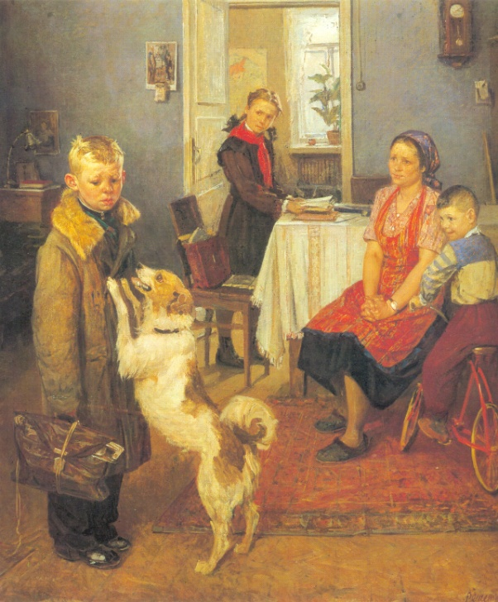
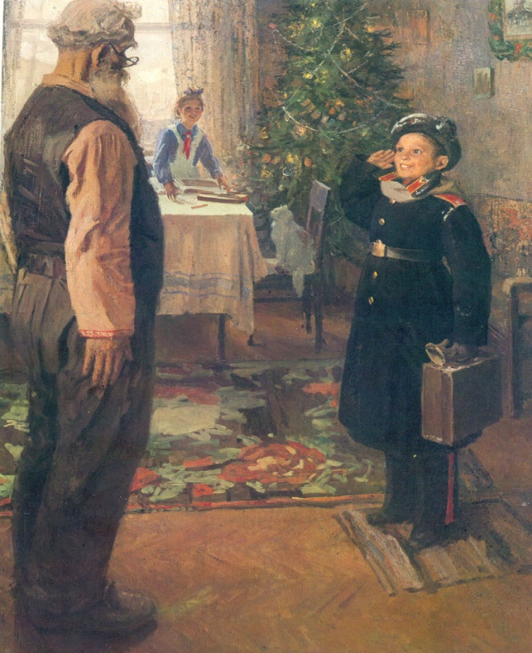

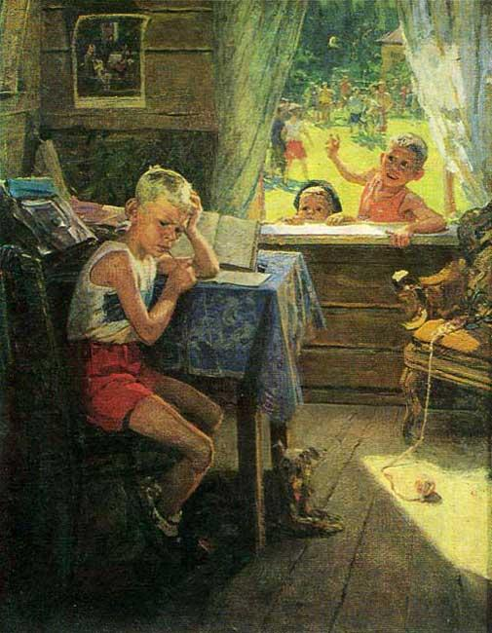

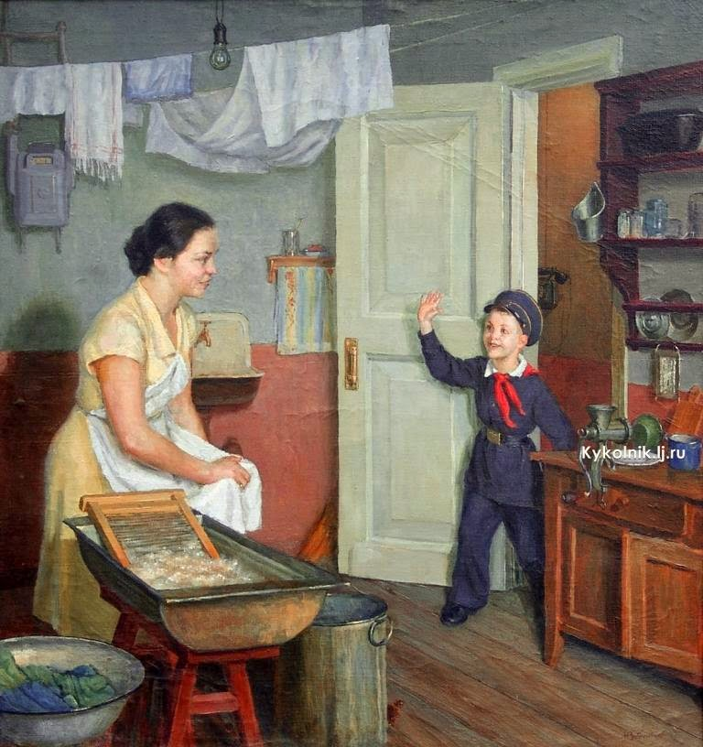

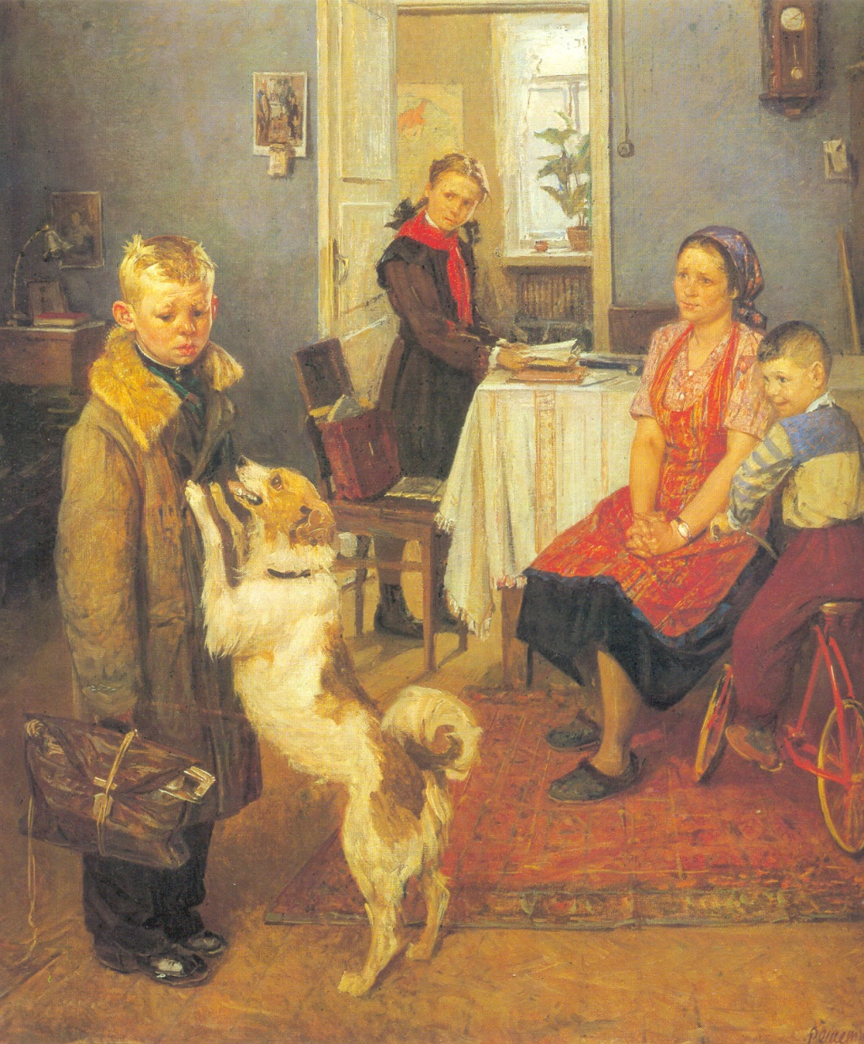

Интегрированное занятие для детей предшкольного
возраста «Опять двойка»

План-структура организованной деятельности

Организационный момент, введение в игровую ситуацию:
Воспитатель: Ребята, мы с вами получили телеграмму , давайте её прочитаем:
« Просим срочноузнать, за что и почему мальчик получил двойку с известной картины Решетникова «Опять двойка!»». Ребята, а где мы можем найти эту картину?
Дети: в картинной галерее, в Третьяковской галерее в Москве.
Воспитатель: Правильно, итак ,я приглашаю вас в картинную галерею.
Давайте попробуем найти картину «Опять двойка».
В группе представлены ранее изученные картины русских художников («Прибыл на каникулы», «Переэкзаменовка», «Опять двойка» Решетникова, «Три богатыря» Васнецова, «Опять пятерка» Заболоцкого и другие сюжетные картины преимущественно на школьную тему).
Дети находят картину, картина вывешивается на магнитную доску и выводится на экран интерактивной доски или телевизора. Дети рассаживаются на стулья или на ковер, при этом экран находится на уровне глаз детей.
Беседа по картине , рассматривание репродукции.
Вступительное слово: Известный художник Федор Павлович Решетников очень любил рисовать детей. Мысль написать картину «Опять двойка» родилась у него в школе, когда он наблюдал за учеником, который не мог решить задачу у доски. Художник живо представил себе , как встретят мальчика, если он получит двойку.
– Скажите, кто является главным героем картины (мальчик лет десяти, который только что вернулся со школы и не успел переодеться)
- Как художнику удалось показать , что ученик – главный герой картины (Изображен крупно на переднем плане, близко к центру, на него падает свет из окна, все присутствующие смотрят на него.
- Давайте возьмем наши воображаемые бинокли и подробно рассмотрим все детали картины (изображение на картине увеличивается) .Что можно сказать о позе мальчика , о выражении его лица, что во внешнем облике говорит о том, что он получил двойку?(Он опустил голову, отвернулся, словно застыл, потому что чувствует за собой вину. Взгляд отведен в сторону от всех домашних. Трудно смотреть в глаза матери, совестно перед отличницей-сестрой, досадно, что младший братишка смеется над ним).
- А теперь давайте опишем его внешний вид (на мальчике зимнее пальто, пуговица оторвана, волосы растрепаны, щеки раскраснелись, брюки помяты. Сразу видно, что мальчик не спешил домой, а еще долго катался на коньках. В руке перевязанный потрепанный портфель , возможно он на нем катался с горки, портфель перевязан, замок сломан. Из портфеля виднеются коньки.
- Как вы думаете, это его первая двойка (нет, это видно из названия картины). Действительно, такая ситуация возникает для него не впервые и мальчик знает, что нужно делать и как себя вести.
– Он действительно переживает, или только изображает переживание (изображает) почему?
Скорее всего, он уже неоднократно давал матери обещание всегда выполнять домашнее задание, но кроме уроков в его мире, столько всего интересного… Возможно, именно поэтому он пришел из школы поздно, поскольку боялся заслуженного нагоняя от матери за двойку. А вместо этого с удовольствием поиграл с ребятишками во дворе.
- За что еще в школе можно получить двойку?( за невыполненное домашнее задание, за поведение, за опоздание…)
-Какими словами можно описать мальчика (двоечник, неряха, лентяй, обманщик , слабохарактерный, лодырь, ленивец, разгильдяй)
-Кто встречает мальчика радостно (Собака) Опишите её (белого окраса с рыжими пятнами, скулит и виляет хвостом, пытается его лизнуть).
-Почему она так радуется (она очень привязана к хозяину, радуется его приходу , хочет поиграть с ним. Или видит , что хозяин расстроен и хочет приободрить его)
-Ну а что же творится в комнате? Какая атмосфера? (Атмосфера напряженная. Прежде всего мама- сидит у стола, пригорюнилась, руки на передник положила, наверное только от плиты отошла.
-Давайте поближе рассмотрим ее лицо (видно как она переживает, сколько у нее чувств на лице, здесь и укор – ну почему же так сынок, обещал же, жалость и вопрос – как дальше будем жить с двойками. Мы ей сочувствуем, сопереживаем. Она понимает, что он на самом деле не переживает о том, что получил двойку.)
-Какими еще словами можно описать чувства мамы (мама грустная, печальная, расстроенная, несчастная, разочарованная, мрачная, уставшая, у мамы опускаются руки)
-На заднем плане – сестра , давайте ее опишем (строгая, будто туча грозовая. Посмотрите, как она голову повернула, брови насупила, нет , от нее брату пощады не будет, это не мама. Сама она круглая отличница, собранная, аккуратная, чистая, из школы недавно пришла и сразу за уроки. На стуле портфель – как новенький. Она сочувствует брату ? (нет, она с укором смотрит на брата)
-Какими словами мы можем описать сестру (старательная, прилежная, усердная, трудолюбивая, аккуратная, смотрит на брата с укором, сердито, считает брата разгильдяем, который все время огорчает маму своими оценками.)
- Неподалеку с мамой младший брат на детском велосипеде . Почему он смеется? ( не понимает , что происходит, немного рад, что ругают не его либо ехидничает) . Смеяться можно по- разному, в зависимости от ситуации (усмехаться, хохотать, хихикать, насмехаться, улыбаться, ухмыляться, ехидничать).
Давайте попробуем оживить и озвучить картину. Дети выходят и пантомимически изображают картину. Особое внимание обращается на позы и эмоции. Теперь давайте попробуем озвучить картину . Детям предлагается озвучить картину самостоятельно (Мальчик вздыхает и сопит, мама произносит огорченно « Опять двойка, ну как же так сынок, ведь обещал, встает и уходит. Сестра произносит сердито, с укором «Опять двойку получил. Как тебе не стыдно!» Мальчик на велосипеде хихикает и дразнится «Двойка, двойка!». Предлагается придумать, что в следующий момент произнесет главный герой картины
Физминутка «Собери портфель». Дети делятся на две команды и по очереди подбегает к столу, на котором разложены школьные предметы и игрушки. Задача игры – правильно собрать портфель, брать со стола можно только один предмет.
Упражнение на развитие координации – игра «Поймай карандаш». Карандаш зажимается в правой ладони на уровне груди, ладонь раскрывается . Ваша задача – поймать карандаш другой рукой на уровне живота.
Детям предлагается разделится на 4 команды и подойти к столам, на которых лежат два конверта с заданием.
Задание № 1
Сложить из отдельных букв слова, связанные со школой (ученик, учебник, дневник, пятёрка)
Каждой команде задаются следующие вопросы
-Назовите в слове все гласные звуки, все мягкие согласные и произнесите их мягко, все твердые согласные и произнесите их твердо, сколько слогов в слове, все звонкие согласные, все глухие согласные.
Задание №2
Собери разрезные картины (Опять двойка, Опять пятерка, Прибыл на каникулы, Переэкзаменовка)
Картины Решетникова вывешиваются на магнитную доску.
Рассказ воспитателя – Давайте посмотрим на три картины «Прибыл на каникулы», «Опять двойка» и «Переэкзаменовка». У этих картин есть интересный секрет. Обратите внимание на настенные календари с репродукциями картин. Если внимательно присмотреться, то на первой картине на календаре – репродукция картины Васнецова «Богатыри», на второй картине – репродукция картины «Прибыл на каникулы», а на третьей -репродукция картины «Опять двойка». На картине «Переэкзаменовка» изображен тот же самый мальчик, и таким образом, картина является продолжением предыдущей и мы можем сказать , что произошло с мальчиком дальше (мальчик на летних каникулах продолжает учиться, готовиться к экзаменам, в то время как остальные дети отдыхают). Позировал художнику соседский мальчишка, а вот собака была настолько непослушная, что даже мальчику пришлось держать сосиску во рту, чтобы собака вставала на задние лапы. По мотивам картины «Прибыл на каникулы» в нашем городе создана скульптурная группа около Суворовского училища. Памятник всем суворовцам установлен недавно в 2013 году, только вместо кота, мальчика встречает собака-такса. Вот видите, сколько много интересного мы узнали о картине, художнике и истории её создания. По мотивам картины создан детский мультфильм, который мы обязательно посмотрим.
Теперь последнее задание. Внимательно посмотрите на картину, особенно обратите внимание на задний план, цветок на окне, часы на столе, лампа, цвета одежды и так далее. Один художник решил создать копию картины, но допустил 10 ошибок, которые вам предстоит найти.
На экран выводится изображение картины , обработанной в фотошопе. Отличия:
1.Лампа с картиной слева на заднем плане
2.Портфель
3.Пятно на теле собаки
4.Фартук другого цвета
5.Отсутствие велосипеда справа
6.Торт на столе
7.Банты у девочки
8. Цветок на окне
9. Туфли у женщины
10. Настенные часы
Если дети затрудняются найти отличия, то выводятся на экран две картины одновременно.
На экран выводится картина «Опять пятерка»
-Посмотрите как поменялось настроение картины, когда мальчик принес пятерку, как рада мама, какие чувства испытывает мальчик, картина вызывает совершенно другие чувства – радость, умиление, хорошее настроение.
Давайте в конце занятия посмотрим веселую историю в журнале ЕРАЛАШ. Демонстрируется ералаш выпуск №124.
Ребята, мы сегодня познакомились с третьей картиной Решетникова «Опять двойка». Составили рассказы по картине, рассказали , что было раньше и что могло быть потом. Дали характеристику героям картины. Кому мы больше всего сопереживаем на картине, а кого осуждаем? Я желаю вам, чтобы вы всегда радовали родителей своими оценками, а для этого в школе нужно учится прилежно, стараться, выполнять домашние задания и вести себя хорошо, не опаздывать на уроки. А если вы получите плохую оценку – не расстраиваться, а постараться побыстрее ее исправить.
В свободное время рекомендуется показать мультфильм «Опять двойка» из цикла «Приключения Мурзилки» по мотивам картины.

